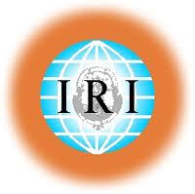
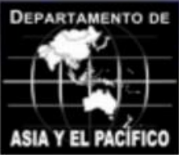

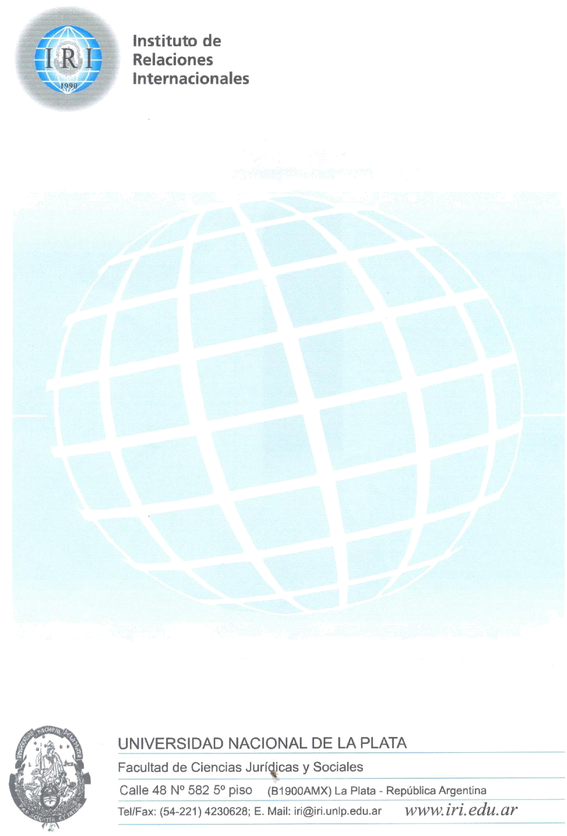
Departamento de Asia y el Pacífico “Jorge Di Masi”

Semana de Asia y el Pacífico 2017

El Departamento de Asia y el Pacífico “Jorge Di Masi” del Instituto de Relaciones Internacionales fue creado el 12 de agosto de 1991 por el respaldo del Dr. Norberto Consani, director del instituto, a dos jóvenes graduados: Pablo Pinto y Jorge Di Masi, siendo este último designado como Coordinador del mismo.
Los orígenes sociales, culturales y políticos de la República Argentina, marcaron durante toda su historia una tendencia a vincularse en forma prioritaria con los países europeos o americanos. Esta realidad determinó que nuestro país no incluyera dentro de sus prioridades de política exterior, la relación con los países de la región de Asia y el Pacífico. Pero la idea de considerar al mundo como una unidad provocó que en el mundo actual existía una mayor conciencia sobre la necesidad de trabajar conjuntamente en la resolución de los problemas globales y la región del Asia – Pacifico se convirtiera en un actor principal en los procesos mundiales, actor al que necesitamos conocer.
Lo cierto es que en estas más de dos décadas de trabajo hoy nos encuentra en nuestro país como uno de los pocos espacios dentro de una universidad nacional, dedicado a la promoción de conocimiento de la región. La complejidad de los fenómenos estudiados también generó la necesidad de contar con equipos especializados y esto ha dado lugar a la creación de los cuatro centros y una cátedra libre que confirman el Departamento. Ellos cuentan con permanente actividad en extensión universitaria, información para investigadores, enlace con las comunidades académicas de los países estudiados, recepción de becarios, participación en proyectos de investigación y actividad docente en el ámbito universitario.
La Semana de Asia y el Pacífico tiene como objetivo mostrar algunas de las tareas que realizamos, a través de los integrantes y colaboradores externos, invitando a la comunidad platense a acercarse, conocernos y participar.

PROGRAMA

JUEVES 9 DE NOVIEMBRE DE 2017

Jornada Académica
Aula 1 – Instituto de Relaciones Internacionales – 5° Piso
Facultad de Ciencias Jurídicas y Sociales – Calle 48 N°582

08:30-09:00 Recepción
09:00-10:15 Mesa de Trabajo CEJ y CESEA
Coordina Japón: Laura Cea
Pablo Moreno
Pablo Soto
Coordina SEA: Ezequiel Ramoneda (Expositor)
10:15-10:30 Intervalo
11:00-13:00 Mesa de Trabajo CECor y CI
Coordina Corea: Bárbara Bavoleo
Florencia Colavita
Florencia Méndez
Estefania Kuhn
Desiree Chaure
Coordina India: María Agostina Cacault (Expositora)
Gustavo Canzobre
Sabrina Olivera
Raakesh Natraj (Secretario de la Embajada de la India en Argentina)
13:00-14:30 Intervalo - Almuerzo
14:30-16:30 Mesa de Trabajo CEChino
Coordina China: Laura Bogado Bordazar
Diego Riddick
Abundio Gadea
Matías Caubet
Andrea Pappier
16:30-17:00 Intervalo

Acto Central
Salón del Honorable Consejo Directivo – 5° Piso
Facultad de Ciencias Jurídicas y Sociales – Calle 48 N°582
17:00-19:00 PANEL “Argentina y su Inserción en el Asia-Pacífico”
Actividad conjunta entre el Departamento de Asia y el Pacífico, y el Comité de Asuntos Asiáticos del Consejo Argentina para las Relaciones Internacionales (CARI)

SÁBADO 11 DE NOVIEMBRE DE 2017

Jornada Artística-Cultural

11:00 a 11:30 hs. ARTES MARCIALES DEL JAPON - KENDO

11:30 a 12:00 hs. DANZAS DE LA INDIA

12:00 a 12:30 hs. ARTES MARCIALES DEL JAPON - AIKIDO

12:30 a 13:00 hs. ARTES MARCIALES DEL JAPON - KARATE

13:00 a 13:30 hs. ARTES MARCIALES DE CHINA

13:30 a 14:00 hs. INTERMEDIO - Primer Sorteo Bono Contribución

14:00 a 14:30 hs. ORQUESTA DE GAMELAN DE INDONESIA

14:30 a 15:00 hs. ORQUESTA DE GAMELAN DE INDONESIA

15:00 a 15:30 hs. MUSICA FOLKLORICA DEL JAPON - OKINAWA

15:30 a 16:00 hs. ARTE DE CHINA (DANZA, CANTO, CALIGRAFÍA, CEREMONIA DEL TÉ)

16:00 a 16:30 hs. DANZAS DEL JAPÓN

16:30 a 17:30 hs. INTERMEDIO - Segundo Sorteo Bono Contribución

17:30 a 18:00 hs. PERCUSION DE TAMBORES DEL JAPON

